УДК 621.791
DOI:

А.Л. Забелин, Д.Н. Савинов

АНАЛИЗ ПРИМЕНЕНИЯ ЛАЗЕРНО-ГИБРИДНОЙ СВАРКИ
В ПРОИЗВОДСТВЕННОЙ СРЕДЕ

Рассмотрена технология гибридной сварки, а также возможность ее применения в промышленных условиях. Показаны преимущества и недостатки данного процесса. Проведено сравнение режимов сварки и характеристик сварного шва на примере лазерно-дуговой сварки и сварки под слоем флюса. Сделаны выводы о возможности и целесообразности применения лазерно-гибридной сварки в условиях крупносерийного и массового производства.
Ключевые слова: лазерно-гибридная сварка, сварка под слоем флюса, тепловложение, разделка кромок, поворотный круг, формирование сварного шва.

A.L. Zabelin, D.N. Savinov

ANALYSIS OF LASER-HYBRID WELDING IN PRODUCTION ENVIRONMENT

The technology of hybrid-arc welding and also its application possibilities under industrial conditions are considered. The advantages and drawbacks of this process are shown. The comparison of welding modes and weld seam characteristics by the example of laser-arc welding and hidden-arc welding is carried out. The conclusions on a possibility and purposefulness of the laser-hybrid welding application under conditions of large-scale manufacture and repetition work are drawn.
Key words: laser-hybrid welding, hidden-arc welding, heat transfer, grooving, turn-table, weld seam formation.

Основной задачей при изготовлении сварных конструкций в машиностроении является снижение сварочных деформаций при сварке деталей больших толщин. При выполнении многопроходных швов происходит большое тепловложение в сварочную ванну, за счет чего происходит коробление изделия. Для предотвращения этого приходится выполнять сварку в определенной последовательности с предварительным подогревом свариваемых деталей. Это влечет за собой снижение производительности сварочного процесса и увеличение себестоимости изделия.
В настоящее время существуют способы сварки, позволяющие сваривать детали больших толщин с малым тепловложением в сварочную ванну и минимальным количеством проходов. Одним из таких методов является лазерно-гибридная сварка (ЛГС), в частности лазерно-дуговая (ЛДС).
Процесс гибридной сварки заключается в том, что два источника (лазерный луч и дуга) воздействуют одновременно на одну сварочную ванну, при этом дуговой разряд стабилизируется за счёт плазменного факела, образованного при взаимодействии лазерного излучения с материалом. Лазерный луч глубоко проникает в материал и испаряет его, что способствует ликвидации сварочных деформаций и напряжений. При сварке плавящимся электродом в общую сварочную ванну вводится присадочный материал, который заполняет образованную лазерным лучом воронку и обеспечивает надежное соединение кромок [1; 2]. В результате получаются сварные швы с глубоким проплавлением и высокой прочностью. Схема ЛДС изображена на рис. 1.
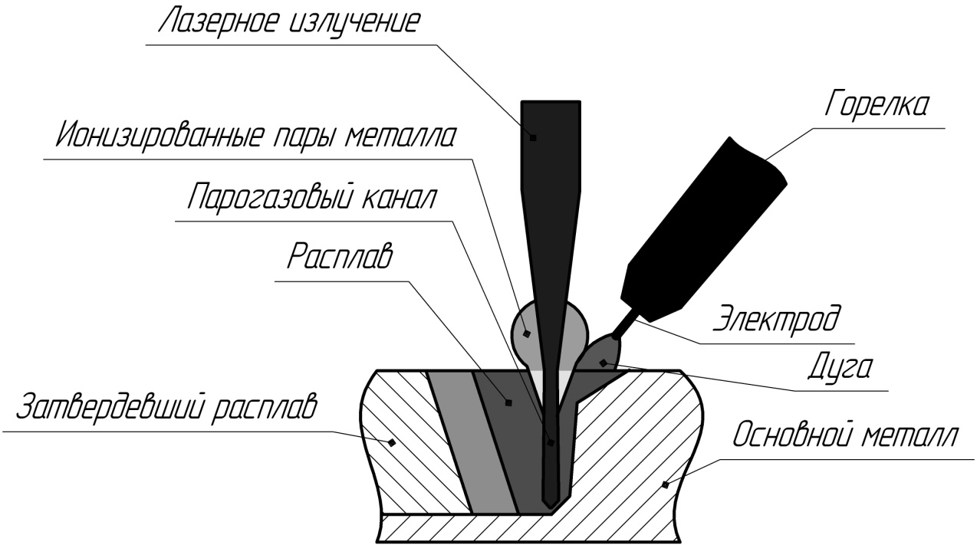
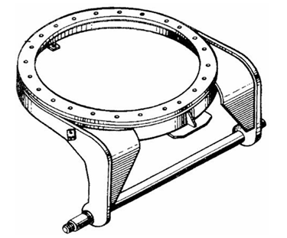
В настоящее время известно множество способов применения лазерно-дуговой технологии в промышленности, начиная от использования вольфрамового электрода при сварке неплавящимся электродом и заканчивая сваркой под слоем флюса (при наличии плавящегося электрода). Кроме того, этот процесс классифицируется по воздействию на сварочную ванну. Источники могут находиться как с одной стороны (гибридная технология), так и с разных сторон от сварочной ванны (комбинированная технология).
Рис. 1. Принципиальная схема ЛДС
Рис. 2. Поворотный круг автогрейдера производства ЗАО «Брянский Арсенал»
Рассмотрим применение ЛДС на примере поворотного круга (рис. 2) автогрейдера производства ЗАО «Брянский Арсенал».
Соединение кольца и обода осуществляется тавровым соединением. Обе детали имеют толщину 25 мм. Для выполнения сварного соединения дуговой сваркой под слоем флюса необходимо производить сварку в несколько проходов с большим диаметром сварочной проволоки и большими значениями сварочного тока. Флюс в расплавленном состоянии очень токсичен, и его остатки нужно убирать. Но основным недостатком данной технологии является трудоемкость слесарной операции по зачистке шва от шлаковой корки. Лазерно-дуговая сварка позволяет выполнить более глубокое проплавление при значительно меньшем значении сварочного тока без выполнения разделки кромки. Ориентировочные режимы представлены в таблице, а условный внешний вид сварного соединения - на рис. 3.

Таблица
Режимы автоматической сварки углеродистых и низколегированных сталей
Метод сварки | Значение сварочного тока, А
Дуговая сварка под слоем флюса | 650-700
Лазерно-дуговая сварка | 250-300
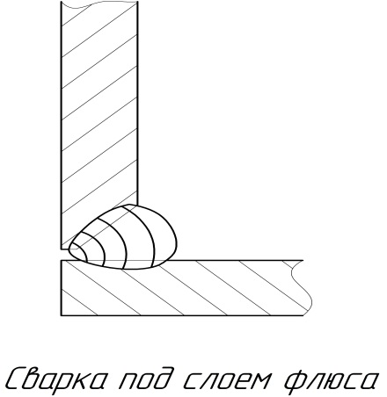
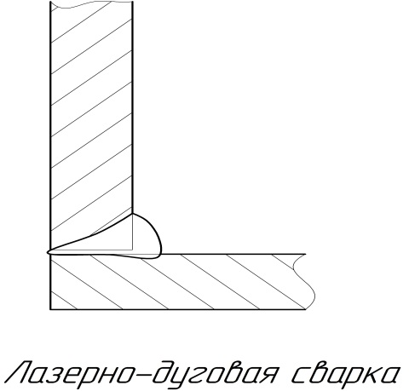
Рис. 3. Внешний вид проплавления

Кроме того, гибридная технология позволяет выполнять сварку с большими скоростями, чем сварка в защитных газах (V_{д}=1,8 м/мин; V_{г}=1,5 м/мин). При этом процесс протекает значительно стабильнее и с более высоким КПД по сравнению с дуговой сваркой. Немаловажным аспектом также являются требования к подготовке кромок деталей. ЛДС позволяет существенно снизить требования к зазорам и точности сборки по сравнению с дуговой сваркой [3]. На рис. 4 представлено формирование сварного шва в зависимости от скорости сварки при заданных параметрах.

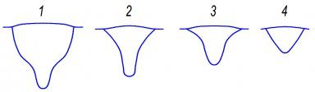
Рис. 4. Изменение геометрии шва и глубины проплавления в зависимости от скорости сварки (P=900 Вт; I=50 А – const): 1 – Vсв=21,3 мм/с; 2 – Vсв=40 мм/с; 3 – Vсв=62 мм/с; 4 – Vсв=100 мм/с

Однако, несмотря на свои преимущества, лазерно-дуговая сварка имеет и ряд недостатков. Основным из них является экономический аспект. Для выполнения лазерно-дугового процесса необходимы источник лазерного излучения (как правило, это иттербиевые волоконные лазеры), устройство для фокусировки излучения, а также источники питания для дуги и подающий механизм. Кроме того, для проведения данного процесса требуется высокая квалификация обслуживающего персонала, так как необходимо правильно подобрать ряд параметров: лазерную мощность, относительное расположение сфокусированного лазерного луча и дуги, скорость сварки, угол наклона электрода и др. [3; 4].
В результате анализа применения лазерно-гибридной сварки в производстве на примере поворотного круга автогрейдера производства ЗАО «Брянский Арсенал» можно сделать вывод, что гибридную технологию целесообразно и экономически выгодно применять в условиях крупносерийного и массового производства, так как она позволяет изготавливать изделия высокого качества с большей производительностью и значительно меньшими трудозатратами.

СПИСОК ЛИТЕРАТУРЫ

- Туричин, Г.А. Перспективы внедрения лазерно-дугового процесса для сварки металлов больших толщин / Г.А. Туричин, И.А. Цибульский, В.В. Сомонов, М.В. Кузнецов // Научно-технические ведомости СПбГПУ. Сер. «Наука и образование». - 2010. - № 4 (110). - С. 181-187.
- Туричин, Г.А. Технология гибридной лазерно-дуговой сварки: учеб. пособие / Г.А. Туричин, И.А. Цибульский, М.В. Кузнецов. - СПб.: Изд-во Политехн. ун-та, 2015. - 48 с.
- Григорьянц, А.Г. Гибридные технологии лазерной сварки: учеб. пособие / А.Г. Григорьянц, И.Н. Шиганов, А.М. Чирков. - М.: Изд-во МГТУ им. Н.Э. Баумана, 2004. - 54 с.
- Кривцун, И.В. Гибридные лазерно-дуговые процессы сварки и обработки материалов: дис. … д-ра техн. наук / И.В. Кривцун. - Киев, 2002. - 393 с.

- Turichin, G.A. Outlooks of laser-arc welding introduction for thick metal welding / G.A. Turichin, I.A. Tsybulsky, V.V. Somonov, M.V. Kuznetsov // Scientific-technical Gazette of S-PbSU. Series “Science and Education”. – 2010. – No.4 (110). – pp. 181-187.
- Turichin, G.A. Technology of Hybrid Laser-arc Welding: manual / G.A. Turichin, I.A. Tsybulsky, M.V. Kuznetsov. – S-Pb.: Polytechnics Publishers, 2015. – pp. 48.
- Grigoriyants, A.G. Hybrid Technologies of Laser Welding: manual / A.G. Grigoriyants, I.N. Shiganov, A.M. Chirkov. – M.: Publishing House of Bauman STU of Moscow, 2004. – pp. 54.
- Krivtsun, I.V. Hybrid Laser-arc Welding Processes and Material Processing: thesis for D. Eng. degree / I.V. Krivtsun. – Kiev, 2002. – pp. 393.

Статья поступила в редколлегию 10.12.17.
Рецензент: д.т.н., профессор Брянского государственного
технического университета
Макаренко К.В.

Сведения об авторах:

Забелин Алексей Леонидович, к.т.н., доцент кафедры «Машиностроение и материаловедение» Брянского государственного технического университета, е-mail: swordfish_74@mail.ru.
Савинов Денис Николаевич, магистрант кафедры «Машиностроение и материаловедение» Брянского государственного технического университета,
е-mail: dan.sawinov2011@yandex.ru.

Zabelin Alexey Leonidovich, Can. Eng., Assistant Prof. of the Dep. “Mechanical Engineering and Material Science”, Bryansk State Technical University, е-mail: swordfish_74@mail.ru.
Savinov Denis Vasilievich, Master’s degree post graduate student of the Dep. “Mechanical Engineering and Material Science”, Bryansk State Technical University, е-mail: dan.sawinov2011@yandex.ru.

